***Оформление музыкального зала к выпускному балу на тему "Вовка в Тридевятом царстве"***

*Разработка Тихомировой А.С.*

*ПДО МБДОУ №2, г Кемерово*

В детском саду немалое место занимает оформление музыкального зала к различным праздникам. Праздник в детском саду - это социально значимое мероприятие, а также способ художественного воплощения содержания этого праздника. Чтобы вызвать эстетические чувства, эмоции у дошколят, восприятие оформления должно быть целостным, ясно отражая цель праздника.

Предлагаю вашему вниманию пример оформления к выпускному балу в нашем детском саду. Тема выпускного бала «Вовка в Тридевятом царстве».

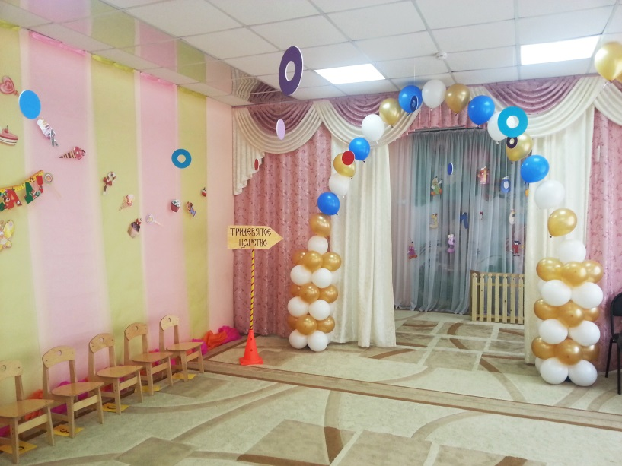

Как основу для оформления основной стены я выбрала флористическую сетку розового и зеленого тонов. По низу стены была пущена органза двух цветов: розового и оранжевого.

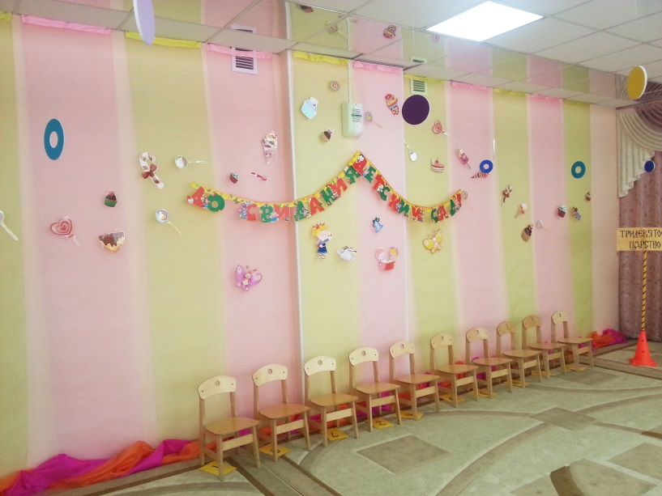

Также основную стену украшали различные сладости: пирожные, мороженое, конфеты, которые были подвешены на леске.

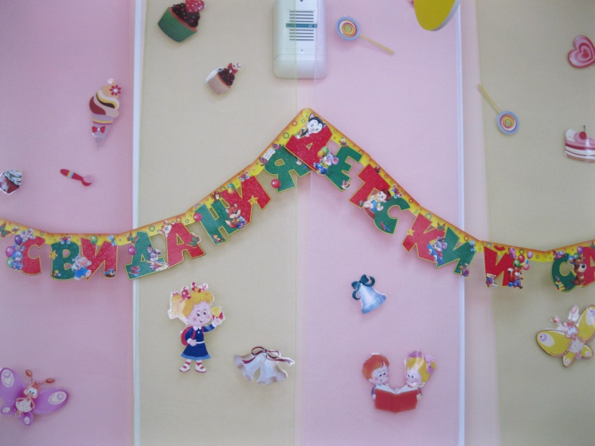

На самой сетке висела растяжка "До свиданья, детский сад!", колокольчики, ребятишки-школьники.

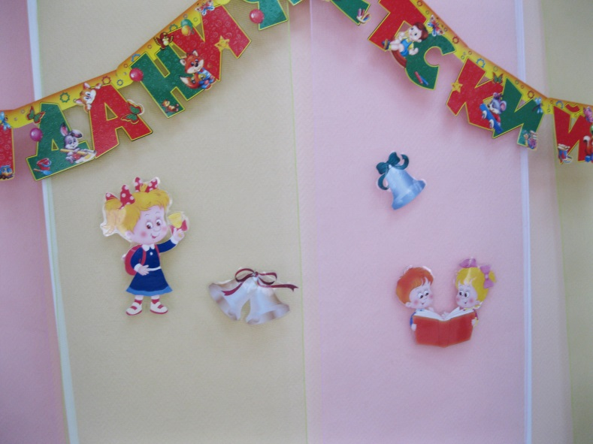

Перед занавесом стояла арка из воздушных шаров и указатель "Тридевятое царство".

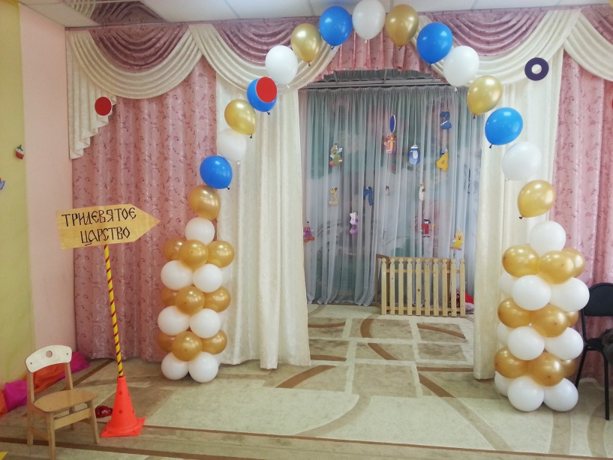

Задник оформлен веселыми цифрами, карандашами.

Потолок украшали разноцветные круги и колечки на леске.